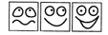
Note :
Nom-Prénom :

Compétences visées : Savoir orthographier les mots appris en classe.

1) Consigne : Ecoute la dictée et écris les mots qui manquent.
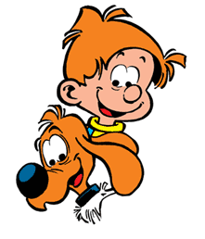
C’est ________________________des classes.
Boule et Bill sont ____________ ______________________.
__________________________ sonne. Boule _________________________.
Il va _________ _____________________________. Il se brosse __________________.
Il enlève son ______________________ et il ________________________ sur son ____________________ pour mettre _____________________________. Il met ______________________, _____________________, ____________________________. Ensuite, Boule prend ______________________________. Puis, il va à __________________________. Pendant tout ce temps, Bill le suit et _______________________. Il est _______________________. ____________________ ne veut pas que son maître le laisse tout seul, mais ______________________________________ ne fait pas attention à lui : il l’___________________________.
……………………………………………………………………………………………………………………………..

Note :
Nom-Prénom :

Compétences visées : Savoir orthographier les mots appris en classe.

1) Consigne : Ecoute la dictée et écris les mots qui manquent.

C’est ________________________des classes.
Boule et Bill sont ____________ ______________________.
__________________________ sonne. Boule _________________________.
Il va _________ _____________________________. Il se brosse __________________.
Il enlève son ______________________ et il ________________________ sur son ____________________ pour mettre _____________________________. Il met ______________________, _____________________, ____________________________. Ensuite, Boule prend _____________________________. Puis, il va à __________________________. Pendant tout ce temps, Bill le suit et _______________________. Il est _______________________. ____________________ ne veut pas que son maître le laisse tout seul, mais ______________________________________ ne fait pas attention à lui : il l’___________________________.

